ZDRAVÍ
JÓGA MÍSTO HORMONŮ

Více vitality a vyrovnanosti
v období přechodu. Sedm jemných cviků
od terapeutky Diny Rodrigové

PRODUKCE: BÉNÉDICTE MOHR FOTKY: GIOVANNI MAFRICI
TEXT A ROZHOVOR: MONIKA MURPHY-WITT
PŘELOŽILA: Martina Mangová

„S kterou pozicí začneme?“, ptá se Dinah Rodrigová anglicky. Ani se nedá uvěřit, že je této aktivní ženě z Brazílie 81 let. Je živoucím důkazem účinnosti Hormonální jógy pro ženy v přechodu, kterou vytvořila, nabitá energií a s přátelsky spokojeným vyzařováním, i když právě skončila třídenní seminář. Speciálně pro tento článek vybrala ze svého programu sedm cviků.

Období přechodu je ještě i dnes tabu. Dokonce i mezi kamarádkami se o tom někdy hovoří šeptem. Myšlenky na vlastní klimakterium ženy rády odstrkují daleko od sebe, říká psycholožka ze Sao Paula. Hledají pomoc teprve když hormonální změny způsobují potíže. Škoda, říká Dinah Rodrigová. Neboť kdybychom se na toto období změn připravily, mohly bychom svůj organismus lépe nachystat na více či méně bezproblémovou menopauzu, i bez náhradní hormonální terapie. Aby opět zvýšila klesající hladinu svých hormonů v těle, vytvořila asi v 65 letech celostní jógový program, který nabízí ve svém studiu v Sao Paulu a již několik let také v jiných zemích. (V České republice se seminář konal v roce 2007. pozn. překl.) V tomto programu jsou prvky z různých směrů jógy, které všechny cíleně působí na stimulaci vaječníků, štítné žlázy, hypofýzy a nadledvinek. „Tím je reaktivována tvorba tělu vlastních hormonů“, vysvětluje Dinah Rodrigová. „A vysoká hormonální hladina znamená cítit se mladší.“
Zvláštností tohoto programu je velmi rychlé a hlasité dýchání, jako měchy, nazývá se Bhastrika. Při nádechu se pupík pohybuje směrem ven a při prudkém výdechu je vzduch silně vypuzen nosem, přičemž se pupík vtahuje dovnitř. Je dobré si to nejprve vyzkoušet v sedě, než se provede cvik. Toto dýchání působí jako masáž na vnitřní orgány a aktivuje vlastní energii. Tato zvláštní dechová technika činí jógové cviky dynamičtějšími a zesiluje tak jejich efekt. To, že tento program skutečně působí jako terapie, ověřila Dinah Rodrigues v jedné studii. Hladina estrogenů u žen vzrostla po čtyřech měsících průměrně o 254 procent. Typické potíže přechodu jako návaly horka, podrážděnost, bolesti hlavy, poruchy spánku a suchost sliznic se výrazně zmírnily nebo zcela vymizely. Čím častěji se cvičilo, tím vyšší byly hladiny hormonů. Ženy s rakovinou prsu, především u tumorů souvisejících s hormony, by proto Hormonální jógu neměly cvičit. Také při myomech a endometrióze by bylo dobré nejprve konzultovat lékaře.

Kdo přestane cvičit, musí ale také počítat s tím, že se hormonální hladina opět sníží a potíže se patrně opět objeví. „Hormonální jóga není magická!“, říká Dinah Rodrigová. Trocha trpělivosti a schopnosti vytrvat je přece jen zapotřebí.“

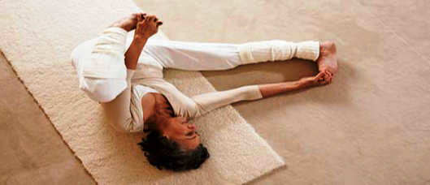
1. Protažení nohou
Lehněte si na záda, pokrčte obě nohy a přitáhněte je k břichu tak, abyste mohly rukama uchopit prsty nohou. Nyní tělo překulte na levou stranu až noha leží na zemi a natáhněte levou nohu, držte pevně prsty nohy. Vydržte v pozici než napočítáte do 3, přičemž uvolňujte svaly na zadní straně nohy. Pokud to není možné, vydržte alespoň na jednu vteřinu. Pak nohu opět přitáhněte pokrčenou k břichu a překulte se na pravou stranu, natáhněte pravou nohu. Cvik zopakujte 3x na každou stranu. To uvolní zadní stranu nohou. Mějte trochu trpělivosti! Časem už pro vás nebude obtížné vydržet v protažení déle.

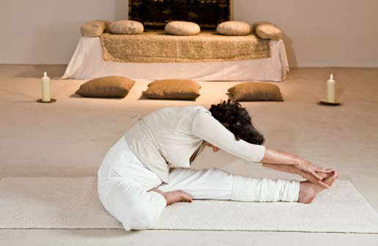
2. Předklon v sedu „Janushirshasana“
Posaďte se na zem s rovnými zády, levá noha je natažená, pravou nohu pokrčte a patu přibližte ke hrázi. Vzpažte, vytáhněte se do výšky, trup pootočte k natažené noze a pak se k ní s výdechem předkloňte. Levá ruka pevně uchopí palec levé nohy, pravou ruku položte na levou. Pokud tam nedosáhnete, položte ruce na lýtko. Proveďte 7 bhastrik. Potom nechejte cirkulovat energii: nádech a zadržet dech, jazyk opřít o měkké patro, soustřeďte se na špičku nosu, stiskněte pánevní dno, napočítejte do tří a zaměřte pozornost na podbřišek a pomalu výdech. Toto zopakujte 3x. Pak proveďte celý cvik na opačnou stranu.
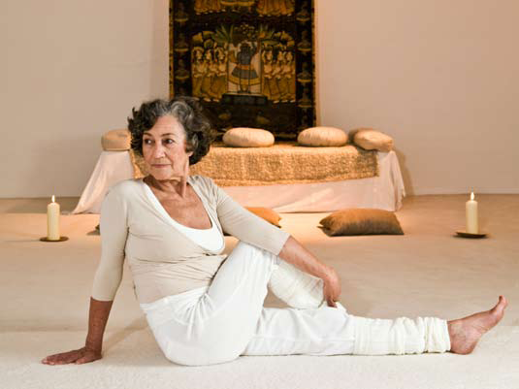
3. Sedy s otočením „Ardha Matsyendrasana“
Posaďte se na zem s nataženýma nohama. Pokrčte levou nohu a přitáhněte ji oběma rukama k hrudníku. Proveďte 7x bhastriku a energii nechejte cirkulovat jak je popsáno ve 2. cviku.
Nyní opřete chodidlo pokrčené nohy na druhé straně natažené nohy. Trup otočte tolik doleva, abyste mohli obejmout pokrčenou levou nohu pravou paží, podívejte se za sebe a opřete se o levou ruku za tělem. Proveďte opět 7x bhastriku a energii nechejte znovu cirkulovat stejným způsobem. Pak pomalu vyjděte z pozice a zopakujte cvik na druhou stranu.

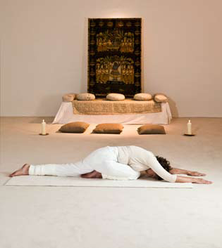

4. Holubice „Muslim Prayer“
Posaďte se na paty, opřete čelo o zem a natáhněte ruce dopředu. Natáhněte levou nohu vzad, pánev přibližujte k zemi. Hrudní kost se opírá o koleno. V této poloze proveďte 7x bhastriku a poté nechejte energii cirkulovat jak již bylo popsáno. Cvik zopakujte ještě 2x. Pak proveďte totéž 3x na opačnou stranu, ale tentokrát natáhněte pravou nohu vzad.

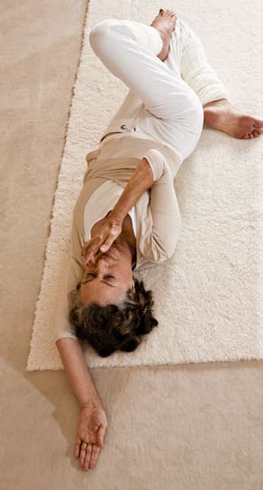

5. Aktivace látkové výměny „Surya Bedhana“
Položte se na záda a pokrčte obě nohy. Levou koleno nechte klesnout stranou a levé chodidlo podsuňte pod pravou nohou, pravou rukou uchopíme levou patu a přitáhneme ji těsně k pravé hýždi. Pravé chodidlo položte na levé koleno a levou ruku natáhněte do vzpažení.
Prostředníčkem pravé ruky lehce ucpěte levou nosní dírku a proveďte 7 x bhastriku, přičemž nadechujte a vydechujte pravou nosní dírkou. Následně nechejte energii opět cirkulovat.
Celé zopakujte ještě 2 x. Uvolněte se z pozice a celý cvik proveďte na opačnou stranu s tím rozdílem, že prostředníčkem levé ruky ucpeme opět levou (!) nosní dírku. I na tuto stranu proveďte celkem 3x.
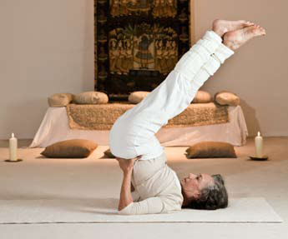
6. Poloviční svíčka „Viparita“
Položte se na záda, s nádechem se zvedněte do svíčky a dlaně opřete o oblast ledvin. Překřižte nohy v kotnících a proveďte 7x bhastriku. Energii pak nechejte v myšlenkách cirkulovat ke štítné žláze a hypofýze, tedy ke krku a do středu hlavy. Zopakujte ještě 2 x a překřižte nohy opačně. Na tuto stranu proveďte také 3x a pak se velmi pomalu položte na zem. Pokud v poloviční svíčce tak dlouho nevydržíte, můžete si krátce odpočinout a pak v ní pokračovat. Optimální je, když v této poloze budete moci zůstat celkem 5 minut.

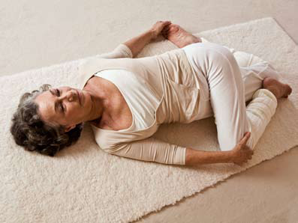
7. Krokodýl „Suptavakrasana“
Položte se na záda, pokrčte pravou nohu, podsuňte ji pod levou nohou (podobně jako ve cviku 5) a uchopte pravé chodidlo levou rukou. Postavte levé chodidlo na pravé koleno, položte pravou ruku na levé koleno, uvolněte se a nechejte levé koleno klesat k zemi. Obličej při tom směřuje ke stropu. Představte si, že nadechujete levou rukou a dech proudí ke krku. Pak vydechujte pravou paží k levému koleni, pravému koleni a pravému chodidlu (a levé ruce). Tento koloběh zopakujte vícekrát. Potom přejděte zpět do výchozí pozice, opatrně zmenšujte přetočení páteře a cvik proveďte na druhou stranu. I na této straně nadechujte levou (!) rukou a vydechujte pravou paží, vždy proti směru
hodinových ručiček. Tento cvik má výborný
uklidňující účinek a dělá také dobře Vaší páteři
a nadledvinkám.

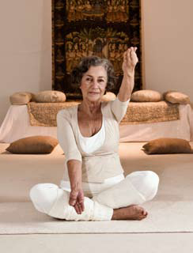
Protistresový cvik „So-ham“ (Já jsem)
Stres je jed pro tvorbu hormonů. Dlouhodobé silné zatížení snižuje hormonální hladiny. Pak nemůže ani program Hormonální jógy plně rozvinout svůj účinek. Pro všechny, kdo jsou v napětí, proto Dinah Rodrigová sestavila dodatečně řadu cviků na uklidnění. Zastavují kolotoč myšlenek v hlavě a podporují duševní rovnováhu. Jedním z nich je „So-Ham“:
Sedněte si na paty, nebo do tureckého sedu anebo na židli. Položte paže na stehna dlaněmi vzhůru, nehet ukazováčku se dotýká kořene palce, ostatní prsty jsou u sebe a natažené („Jnana Mudra). Nadechněte se, jednu paži zvedněte asi do úrovně očí a zazpívejte dlouhé “SO”, bez pohybu. Při výdechu vyměňte pozice paží a během pohybu paží zpívejte dlouhé “HAM”. Zpěv a pohyb provádějte synchronně, začínají a končí současně.
Opakujte podle chuti a na závěr vnímejte, co se díky tomuto cviku změnilo.

KAŽDÝ DEN PŮL HODINY
Dinah Rodrigová o svých osobních zkušenostech
s jógou, s polštářky a stárnutím
-
BRIGITTE WOMAN: Dino, vypadáte fantasticky. Co je vaším tajemstvím?
DINAH RODRIGOVÁ: Samozřejmě Hormonální jóga. Zvyšuje moji hormonální hladinu a tím mě udržuje mladou. A dává mi hodně energie a optimistický postoj k životu.
Takže jste nekonzultovala žádného ze známých brazilských plastických chirurgů?
Ó ne! Osobnost a vitalita jsou mnohem důležitější než napjaté tělo. Nevadí, když má člověk vrásky. To je úplně normální.
Jak vypadá váš každodenní cvičební program?
Cvičím každé ráno asi půl hodiny Hormonální jógu. Pak se lehce nasnídám, ne moc, trochu celozrnného chleba, sýr, kapučíno. Jinak jím hodně ovoce a zeleniny, ale nejsem čistě vegetariánka. Vedu zdravý život, chodím na procházky i na túry, plavu a pravidelně sportuji.
Cvičíte také večer ještě jógu?
Ne, to doporučuji ženám, které mají potíže se spaním. Ale já nejsem ve stresu!
Tomu se skoro nedá uvěřit při vašem pracovním nasazení, vašich seminářích a cestování…
Našla jsem svoji duševní rovnováhu, jsem zdravá a šťastná. A z mé práce jsem nadšená. Nejsem unavená.
Jak jste sama prožívala své období přechodu?
Byla jsem v tuto dobu trochu podrážděná. Jinak jsem žádné velké problémy jako návaly nebo poruchy spánku neměla. Ale mám také zdravý životní styl, úžasnou rodinu a milujícího partnera. To enormně pomáhá. A od asi 30 let cvičím tradiční hata-jógu. To určitě také pomohlo. Můj gynekolog byl dokonce překvapen z mé neobvykle vysoké hladiny hormonů v menopauze. Byl ale skeptický, že by to mohlo skutečně souviset s jógou. Takže jsem mu navrhla zkoumat účinky. Tak jsem přišla na nápad vytvořit speciální program Hormonální jógy. To byl start mého projektu.
Jak jste to zjistila, které cviky hormonální hladinu opravdu příznivě ovlivňují?
Začala jsem zkoumat fyziologii a hormonální systém a zabývat se různými formami jógy. Navštěvovala jsem semináře a kongresy, hovořila s experty na jógu a překládala staré spisy. Na konec jsem vybrala cviky, o kterých jsem věděla, že působí na vaječníky, štítnou žlázu a hypofýzu. Pak jsem je zesílila pomocí účinné dechové techniky – bhastriky – z kundalini-jógy a pomocí speciálních tibetských technik vedení energie. Tak vznikl první program, který jsem testovala se šesti ženami. Výsledky byly překvapivé. Na začátku velmi nízké hormonální hladiny se rychle zvyšovaly. A potíže žen se zmenšovaly v takové míře, jak jejich hormonální hladiny narůstaly. Ženy byly nadšené. To byl začátek. Intuitivně jsem věděla, jak jim mohu pomoci. A za tuto intuici jsem každý den vděčná.
Komu doporučujete vaši Hormonální jógu?
Všem zdravým ženám od 35 let. Mnohé mají potíže a vůbec neví, že je na vině klesající hormonální hladina. Teprve když mají estetické problémy, když jim najednou vypadávají vlasy anebo se mění jejich postava, najednou zpozorní. Často také klesá libido. Pomocí mých cviků se to každopádně rychle upraví. Nepotřebujeme k tomu žádné byliny nebo medicínu. A také žádnou náhradní hormonální terapii.
Cviky jsou velmi dynamické. Přenáší se tato dynamika na ženy?
Mohlo by se to tak říct. Ženy se jednoduše cítí lépe a proto jsou také v běžném životě aktivnější, mění věci ve svém životě a začínají nanovo. Kdo je vitální, může dělat všechno, co by si jen přál.
Člověk to na vás vidí! Nyní jógu praktikujete přes 40 let…
… a 14 let výlučně Hormonální jógu.
Jaký to mělo vliv na váš osobní vývoj?
Změnila jsem se. Nedělala jsem jen asány a dechová cvičení, ale také jsem se intenzivně zabývala filosofií a dozvěděla jsem se hodně o světě a o lidech. Tak jsem se naučila milovat a chápat (rozumět). A naučila jsem se vybalancovávat své pocity. To ovlivňuje celý život. Člověk cítí, co má kdo na mysli, a tak se také chová. Stane se autentičtější, to je úžasné. Neexistují žádné lži a výmluvy. Člověk je otevřený a přímý. Při tom všem nám pomáhá jóga.
Hormonální jóga se tedy zdá dobrou pomocí proti potížím v období přechodu. Co jinak ženám ještě poradíte?
Zdravou výživu s plnohodnotnými potravinami a pravidelné sportování. Ne chodit do fitnesscentra na 3 hodiny denně – to je moc a hormonální hladinu to spíš snižuje. Avšak dvakrát týdně by byla nějaká sportovní aktivita dobrá. Také nechtít být příliš štíhlá. Pro produkci hormonů je dobré mít několik polštářků na bocích. Naše tělo je velmi moudré. Rychle se brání proti přílišným zátěžím. Vaječníky sice již nemají vajíčka pro ovulaci, ale mohou vylučovat hormony. To bychom měly cíleně podporovat. Klimakterium je velkou změnou v životě, ale není koncem všeho. To by si ženy neměly myslet - a jejich muži také ne. Žena už prostě nemenstruuje, a co má být. Důležité je, že dobře využívá svůj čas, že opět začíná pracovat, studovat, meditovat nebo hrát na klavír. V 50 je člověk ještě mladý!

Přeložila: PaedDr. Martina Mangová, certifikovaná lektorka Hormonální jógy pro ženy a Hormonální jógy pro diabetiky, certifikovaná lektorka Lunární jógy® a jógy pro děti
Na www-stránkách www.dinahrodrigues.com.br se dozvíte termíny seminářů po celém světě a můžete si objednat DVD (25.-€) a plakát (15,-€). U nás: www.lunarnijoga.cz

